Христианина, который провел в тюрьме Пакистана больше 10 лет за “богохульство”, оправдали
----------------------------------------------------------------------------------------------------------------------------
Христианин, арестованный больше 10 лет назад и получивший пожизненный тюремный срок за “богохульство”, был оправдан Верховным судом Лахора 15 декабря.
В 2010 году на суде в Фейсалабаде Имран Гафур получил пожизненное лишение свободы и штраф в размере 100,000 рупий ($620) за то, что он якобы сжег сипару (главу из Корана), прибираясь в своем книжном магазинчике в Хаджвери, Фейсалабад, в июле 2009 года.
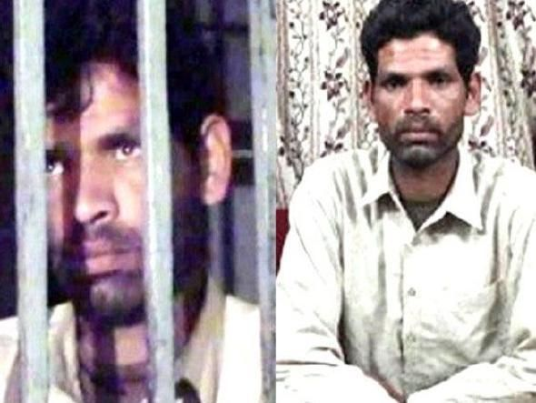
В октябре 2020 года в Пакистане был оправдан христианин Саван Масих, отсидевший шесть лет на скамье смертников. Активисты призывают отменить несправедливый закон о "богохульстве", которым мусульмане часто пользуются, чтобы ложно обвинять людей, с которыми у них личные счеты

До того, как его арестовали, в июле 2009 года, у его дома собрались около 400 разгневанных мусульман, которые его избили, а затем его отвезли в полицейский участок.
Гафура обвинили в “умышленном оскорблении религиозных чувств мусульман” и в “преднамеренном осквернении Корана”, за что его осудили по Статьям 295-A и 295-B УК Пакистана.
Надим Антони, возглавлявший в 2010 году процесс установления фактов от Комиссии по правам человека, отстаивал невиновность Гафура на протяжении всего процесса. По его словам, “Гафур был успешным предпринимателем, у которого был свой магазинчик в углу рынка. Его сосед-мусульманин, владевший прачечной, предоставил в качестве доказательства лишь обгоревшую сипару и настоял на том, чтобы местные мечети объявили его богохульником”.
5 октября был оправдан другой христианин в Пакистане, Саван Масих, Верховный суд Лахора снял с него обвинения в “богохульстве” после того, как тот, приговоренный к смерти, провел в тюрьме больше шести лет.
Насколько нам известно, на данный момент в тюрьмах Пакистана по обвинению в “богохульстве” находятся примерно 22 христианина (в том числе несовершеннолетние). Семь из них приговорены к высшей мере наказания – к смерти. На сегодняшний день пока ни один смертный приговор по Статье 295-C УК Пакистана не был приведен в исполнение.

